**АНТИСТРЕСС - РАСКРАСКИ: В ЧЕМ ПОЛЬЗА?!**

Взрослые раскраски сейчас набирают *популярность во всем мире* и становятся модным хобби. Издания с раскрасками можно встретить в крупных интернет-магазинах и на полках обычных супермаркетов. В чем же секрет успеха такой, на первой взгляд, детской забавы?

Оказывается, раскраски могут быть *полезны как для физического*, так и *для психологического здоровья человека*. Они отлично помогают при стрессе и депрессии и других психических недугов.

У детей всегда есть, чему поучиться. Ведь они инстинктивно знают, что для их организма полезно, а что нет. Любовь к раскраске можно назвать еще одним уроком детей для взрослых.

**Раскрашивайте на здоровье!**

Большинство маленьких детей обожают рисовать и раскрашивать, и мы активно их в этом поддерживаем. Но в определенном возрасте мы перестаем поощрять эту детскую творческую деятельность, предпочитая стимулировать у ребенка интерес к научным дисциплинам. А в зрелом возрасте занятие раскраской кажется и вовсе смешным и нелепым. Но это лишь на первый взгляд… Эксперты в области психологии во всем мире занимаются изучением влияния раскраски на мозг и психику человека уже более десяти лет. И, возможно, кому-то это покажется странным, но обычная книжка-раскраска способна оказаться действительно полезной для здоровья человека. Об этом свидетельствуют многочисленные исследования и эксперименты, в том числе и столетней давности. К примеру, о пользе раскрасок для работы головного мозга писал знаменитый психиатр Карл Густав Юнг.

**В ЧЕМ ПОЛЬЗА РИСОВАНИЯ ДЛЯ ДЕТЕЙ?**

Мы поняли, что психологи и педагоги в один голос твердят о пользе творчества в детском возрасте. Но в чем же эта польза заключается? Что рисование развивает в ребенке?

**1. Мелкая моторика.** Малышу с первых месяцев жизни важно научиться делать мелкие движения пальчиками, кистями. Это напрямую связано с его памятью, вниманием, нервной системой и даже речью. Дело в том, что речевой и моторный центр находятся в головном мозге близко друг к другу. Мелкая моторика развивается у крохи сама по себе. Но если процесс можно ускорить, то почему бы этим не воспользоваться?

**2. Внимание и память.** Во время рисования у ребенка включаются отделы мозга, отвечающие за удержание и воспроизведение образов. Другими словами, малыш может изобразить на бумаге то, что сам когда-то видел. Дети постарше начинают срисовывать образы с реальных предметов, детально их изучать, запоминать свойства, сравнивать пропорции. Поскольку у малышей ограниченные знания о мире, они замечают мелочи и нюансы, проявляют внимательность и наблюдательность.

**3. Креативность.** Некоторые родители отдают своих чад в художественную школу, чтобы сделать из них творческих и креативных личностей. Действительно, с помощью рисования развивается мышление, ребенок может рассматривать происходящее с разных сторон. Случайно сделав ошибку на рисунке, он пытается ее исправить. К примеру, ребенок неправильно провел линию и, чтобы не переделывать весь рисунок, превратил ее в причудливый узор.

**4. Воображение и мышление.** На бумаге можно нарисовать то, что никогда не произойдет в реальной жизни. Например, супергерой одной рукой поднимает автомобиль, или кот с лисой живут в лесной избушке, или единорог бежит по радуге. Чтобы изобразить единорога, ребенок должен сообразить, что это существо похоже на лошадь. Сказочные рисунки начинаются с реальных образов. Развитое воображение помогает в усвоении школьной программы.

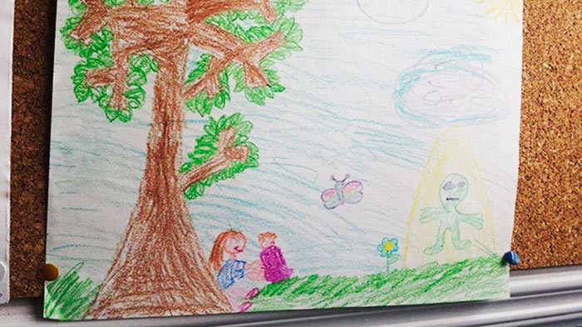

**5. Эмоциональная устойчивость и психологическое равновесие.** Рисование можно сравнить с медитацией, оно успокаивает. Не зря же созданы специальные раскраски антистресс. Психологи рекомендуют чаще рисовать капризным детям, склонным к истерикам и неврозам. По рисунку можно судить о личности малыша, его настроении и эмоциональном состоянии. Часто психологи пользуются тестами, в которых нужно что-то нарисовать или рассмотреть в картинке образы и предметы.

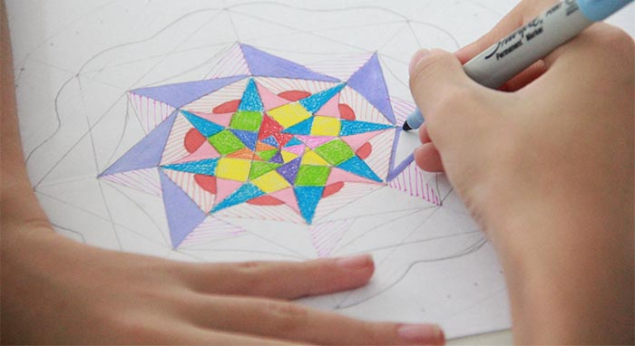

**6. Целеустремленность.** В процессе создания картины ребенок учится заканчивать начатое. Если он где-то допускает ошибку, которую нельзя исправить, приходится начинать все заново. При этом ребенок целенаправленно идет к готовой рабоТЕ